Лабораторная работа №4

Этапы 3d моделирования в САПР Компас 3D.
Анализ чертежа детали.
Задание: Выполните самостоятельную работу согласно выданному индивидуальному заданию из лабораторной работы № 2.

Перед началом построения 3d модели необходимо провести анализ чертежа детали. Определите какие операции будут при проектировании основными, какова будет последовательность построения модели детали. Можно даже сначала выписать этапы 3d моделирования на бумаге. Сначала следует использовать основные формообразующие операции (выдавливание, вращение), а последними операциями, естественно, будут - построение фасок, скруглений, оболочек и т.д.
Рассмотрим, к примеру, различные способы построения 3d модели детали "Фланец". (разрез на 3d модели здесь и далее сделан только для наглядности)
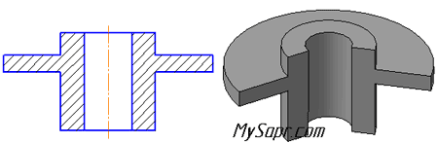
1) Первый способ предполагает создание детали за 1 операцию вращения. Это наиболее рациональный вариант.
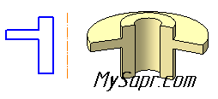
2) Первая операция - вращение, вторая - выдавливание отверстия. Способ более трудоемкий, да и такой файл "весит" на 20% больше (но тоже очень мало - всего 100Кб)
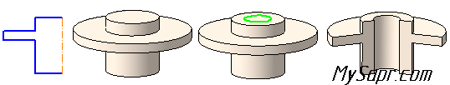

Можно, конечно, построить данную деталь с помощью других 2 операций (1 - выдавливание, 2 - приклеивание вращением), а если очень постараться и из 3-х операций, но смысла в этом нет.
Этот пример наглядно иллюстрирует то, что даже самую простейшую деталь можно построить различными способами. Поэтому еще на этапе анализа чертежарекомендуется выбрать наиболее целесообразный вариант построения 3d модели детали.

Операция выдавливания в Компас 3d. Построение 3d модели параллелепипеда
Формообразующие операции делятся на операции с добавлением слоя материала (операции выдавливания, вращения, кинематическая операция, операция по сечениям) и операции с удалением слоя материала (вырезать выдавливанием, вращением, кинематически, по сечениям). Рассмотрим их более подробно.
Операции с добавлением слоя материала
1) Операция Выдавливание - при ее использовании эскиз как бы "выдавливается" на необходимую длину.
Пример: необходимо построить 3d модель призмы высотой 35 мм. Для построения такой детали нужно сначала создать эскиз в виде треугольника, а затем выдавить его на 35 мм.
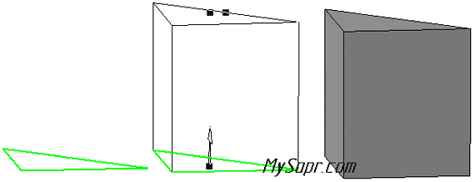
2) Операция Вращение - 3d модель образуется путем вращения эскиза вокруг оси. Таким образом, для выполнения этой операции необходима ось.
Пример: построить 3d модель бублика (может пригодиться для тех, кто учится в кулинарном) или эспандера (а это для студентов института физкультуры).
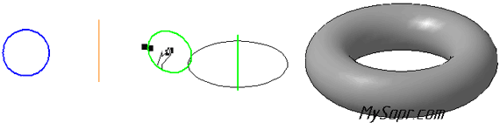
3) Кинематическая операция - 3d модель формируется в результате перемещения образующей (эскиза) вдоль направляющей (кривой).
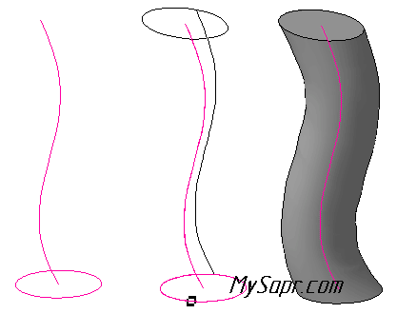
4) Операция по сечениям: роль направляющих здесь исполняют эскизы. 3d модель строится "переходом" одного эскиза в другой.
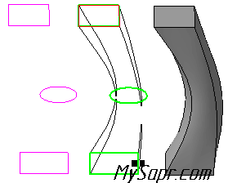

Операции с удалением слоя материала
Выполняются также, но служат для прямо противоположных целей: создания отверстий, пазов, выемок. Примеры можно посмотреть ниже. Обратите внимание, что в ряде случаев уже при построении эскиза можно исключить операции вырезания (например, при построении того же бублика).
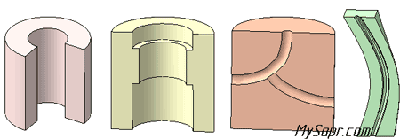

Команда Операция выдавливания находится на инструментальной панели Редактирование детали. В Главном меню: Операции->Операция->Выдавливания. Данная команда используется для построения основания путем перемещения эскиза в направлении, перпендикулярном его плоскости.
Команда "Операция выдавливания"
Построим параллелепипед. Создайте файл детали. Для создание трехмерной модели необходимо наличие эскиза, поэтому в дереве модели выберитеПлоскость XY (нажмите на значок плюса, затем правой кнопкой мыши на надписи “Плоскость XY”), в открывшемся контекстном меню нажмите на Эскиз.
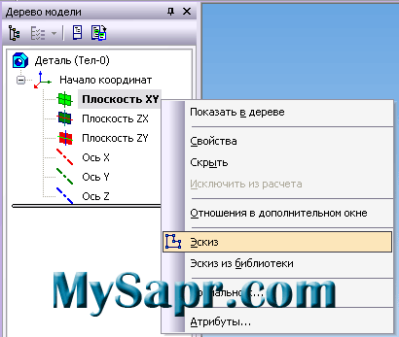
Переходим в режим Эскиз
Вы перейдете в режим редактирования эскиза. Активизируйте на Компактной панели панель инструментов Геометрия и выберите команду Прямоугольник по центру и вершине (либо найдите команду в Главном меню через последовательность Инструменты->Геометрия->Прямоугольники). Укажите центральную точку (0;0), затем введите значения высоты (30 мм) и ширины (15 мм) прямоугольника. Эскиз построен.
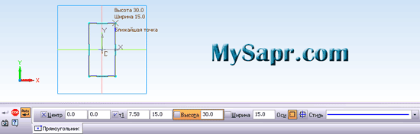
Эскиз для создания 3d модели выдавливанием
Теперь на инструментальной панели Редактирование детали выберите командуОперация выдавливания. Установите на Панели свойств величину для выдавливания Расстояние1 в 15 мм. Остальные параметры оставьте по умолчанию – выдавливание идет в одну сторону (прямое направление), уклона на боковых гранях нет (Угол наклона 0 градусов).
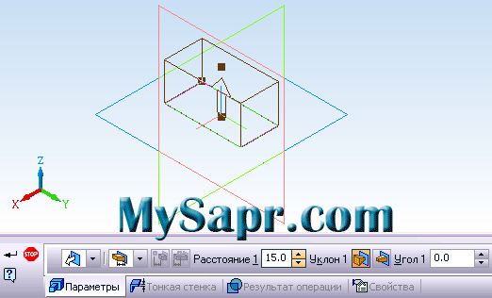
Фантом 3d модели параллелепипеда
Нажмите на кнопку Создать объект (или Ctrl+Enter) для построения 3d модели параллелепипеда.
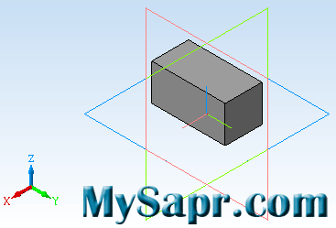
3d модель параллелепипеда в Компас 3d
Для редактирования параметров операции (например, поменять величину выдавливания) в дереве модели нажмите правой кнопкой мыши по значку операции выдавливания и выберите Редактировать. Для редактирования эскиза выберите Редактировать Эскиз (немного ниже).
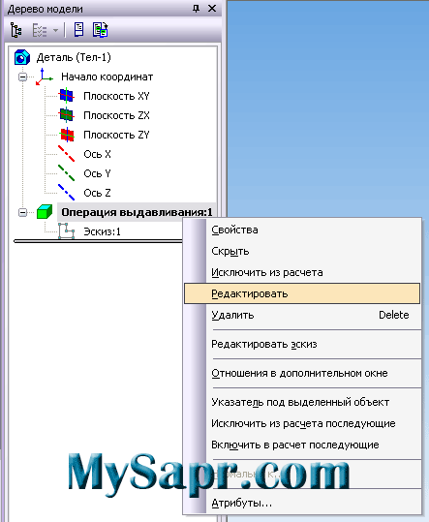
Редактирование параметров операции выдавливания или эскиза
Вернемся к параметрам операции выдавливания. На Панели Свойств вы также можете выбрать и другое направление выдавливания. В нашем случае оно было прямым, но также направление построения может быть и обратным. Команда Два направления применяется для того, чтобы выдавливание осуществлялось в две стороны на разное расстояние, а Средняя плоскость – в две стороны на одинаковое расстояние.
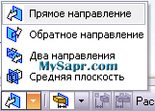
Направления построения операции выдавливания
Также может отличаться и способ построения: на расстояние, через все, до вершины, до поверхности, до ближайшей поверхности.
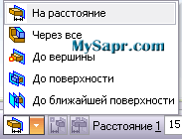
Способ построения операции выдавливания
На вкладке Тонкая стенка на Панели Свойств можно выбрать направление создания тонкой стенки (если она нужна) и ее толщину: наружу, внутрь, два направления, средняя плоскость.
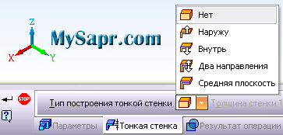
Направления создания тонкой стенки

Построение 3d модели кронштейна методом выдавливания в Компас 3d
Создайте чертеж кронштейна согласно схеме, представленной на рисунке. Видно, что кронштейн можно построить за 1 операцию выдавливания. Если же ширина стойки кронштейна была бы меньше ширины основания, то тогда необходимо было бы применять 2 операции выдавливания: одну - для создания основания, вторую - для стойки.
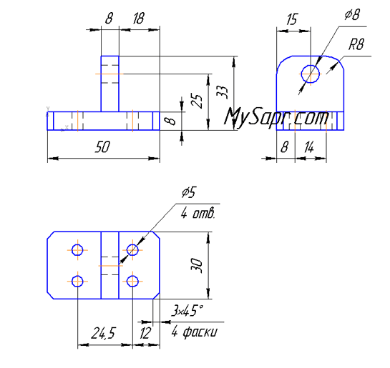
Чертеж кронштейна
Откройте Компас и создайте документ Деталь: Файл -> Создать -> Деталь. На панели Вид выберите Ориентация -> Изометрия XYZ. Нажмите на плюс рядом с надписью "Начало координат" в дереве построения модели, щелкните правой кнопкой мыши по надписи "Плоскость XY" и выберите в контекстном меню командуЭскиз.
Нарисуйте с помощью вспомогательных линий контур как показано на рисунке. Далее, щелкните на кнопке Операция выдавливания, расположенной на инструментальной панели Редактирование детали. На панели свойств в полеРасстояние введите значение - 30 мм.
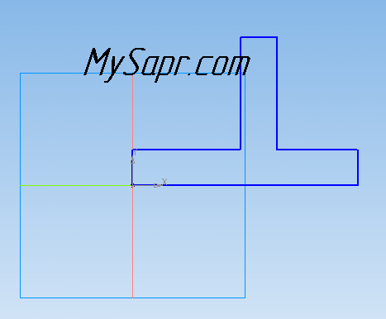
Контур кронштейна - для выполнения операции выдавливания
Создадим теперь отверстия в основании и в стойке. Выделите верхнюю грань основания, нажав левую кнопку мыши, затем нажмите правую кнопку мыши и перейдите в режим создания эскиза, нарисуйте с помощью вспомогательных линий отверстия (можно скопировать 4 отверстия и вставить их как показано на рисунке - в качестве базовой точки для копирования указать центр отверстия к которому проставлены размеры на рисунке). Для построения отверстий выберите командуВырезать выдавливанием на панели Редактирование детали. На панели свойств укажите направление и способ построения Через все. Аналогичным образом создайте отверстие в стойке.
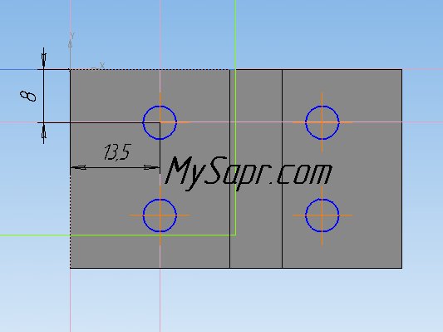
Создание отверстий в основании кронштейна
Осталось создать фаски и скругления с помощью соответствующих команд на панели инструментов Редактирование детали. Для фаски указываете 4 ребра, затем вводите значение длины 3 мм и угол 45 градусов в поля на панели свойств. Для скругления - указываете 2 ребра и вводите значение радиуса скругления 5 мм в поле Радиус на панели свойств.
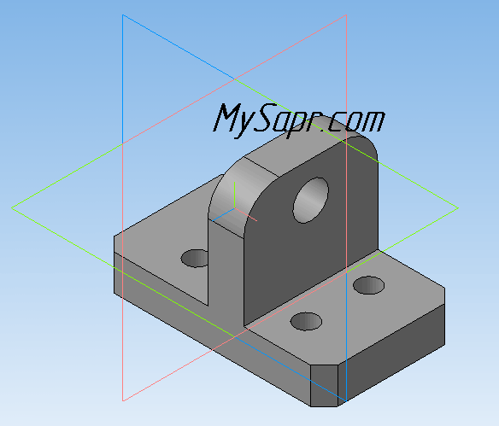
Созданная 3d модель кронштейна

РЕДАКТИРОВАНИЕ (ИЗМЕНЕНИЕ) МОДЕЛЕЙ

